Estratégia de Mapeamento Objeto Relacional
A persistência de dados do sistema foi feita de maneira relacional apesar de não ser diretamente compatível com o paradigma orientado a objeto usado no projeto. Para contornar esse problema algumas medidas foram tomadas tais como a inclusão do atributo 'id' em todas as classes, uma vez que as tabelas são representadas unicamente através dele, e o modo em que os objetos são relacionados uns com os outros. Para cada relação foi adota uma estratégia organizacional como é possível ver em seguida:

Relação 1 para 1

Neste caso, qualquer uma das duas tabelas deve possuir o id da outra como chave estrangeira. O mesmo acontece com as classes envolvidas, mas a identificação é feita através da própria classe. Nos Diagramas de Classes e de Objeto Relacional exemplificam esta situação.

Diagrama de Classes
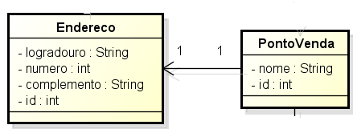

Diagrama de Entidade e Relacionamento de 1 para 1
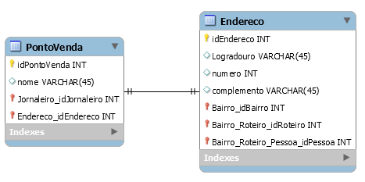

Relação de 1 para N
Esta relação uma entidade pode possuir várias da outra. A classe que apresenta cardinalidade de muitos deve possuir como um dos seus atributos a outra classe. O mesmo acontece com as tabelas, mas é usado o identificador da tabela, ao invés da tabela propriamente dita.

Diagrama de Classes
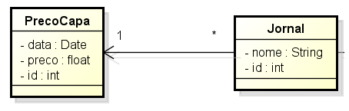

Diagrama de Entidade e Relacionamento de 1 para N

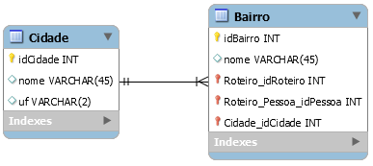
Relação N para N
Neste caso como ambas as entidades podem possuir muitos da outra, são criadas 3 tabelas, sendo uma delas a associativa que possui as chaves estrangeiras das outras duas. Uma classe que também faz a associação nesse relacionamento também foi criada, nela deve conter os identificadores das outras duas classes.

Diagrama de Classes
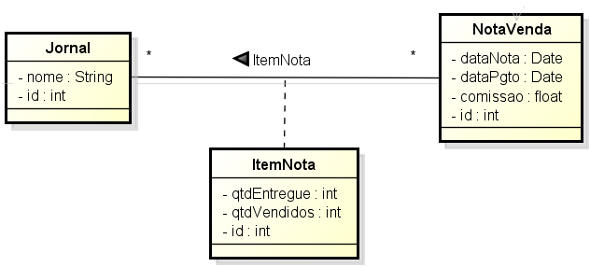

Diagrama de Entidade e Relacionamento de N para N
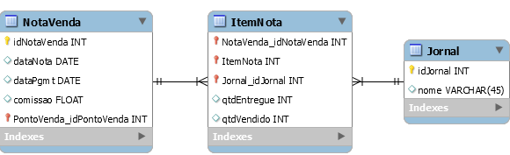

Relação de Herança
No caso de herança, a estratégia de mapeamento adotada foi a de única tabela(single table), nele apenas a tabela referente a classe pai é criada. Ela possui todos os atributos das classes filhas, e também a adição de uma coluna 'tipo' para identificar qual delas se trata.

Diagrama de Classes
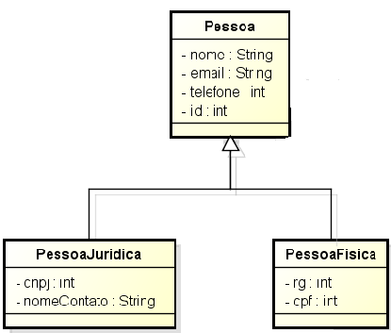

Diagrama de Entidade e Relacionamento de Herança
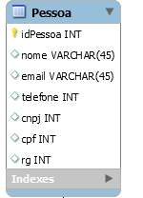

Diagramas Completos

A junção de todas as relações do sistema resulta em dois diagramas completos: o Diagrama de Classes Total que demonstra e o Diagrama de Entidade e Relacionamento Geral.

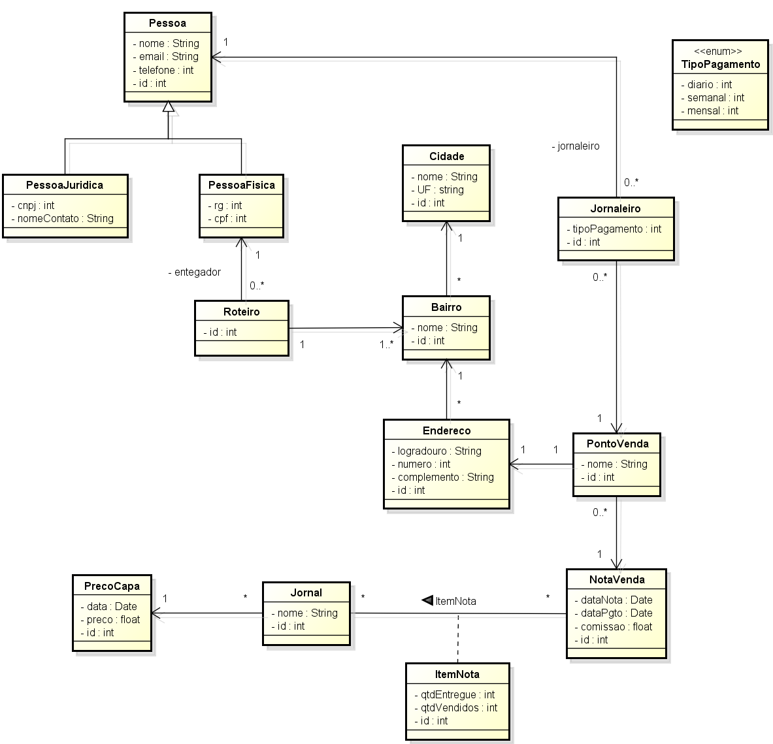
Diagrama de Classes Geral

Diagrama de Entidade e Relacionamento Geral
